1.1路口交通特性分析

1. 路口轉向交通量調查

為瞭解基地鄰近交通特性，選擇基地鄰近路口進行路口轉向交通量調查，包括后庄路/后庄七街、敦化路/榮德路、敦化路/敦化三街、敦化路/后庄七街、敦化路/陳平一街及敦化路/中清路等6處路口。基於基地開發類型特性，並考量道路尖峰時段，本計畫於112年2月15日(三)進行平常日07:00~09:00、17:00~19:00路口轉向交通量調查，調查位置如圖2.4-1所示。根據路口轉向交通量調查結果及資料整理後結果，可進一步繪製成路口轉向交通量示意圖，藉此以了解調查路口之交通量分佈與車流轉向情形，各路口尖峰時段交通量轉向圖如圖1.1-1~圖1.1-7所示。

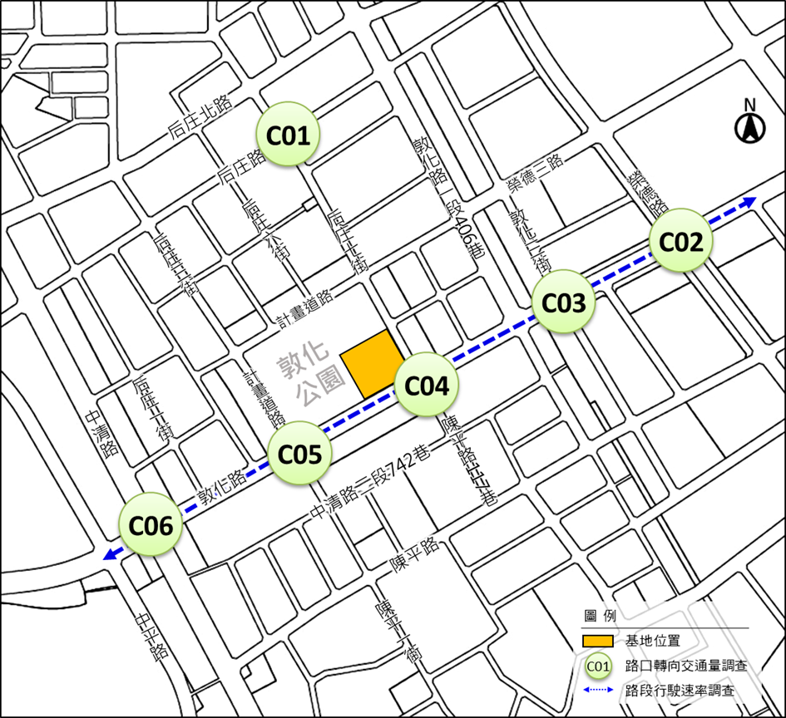

圖1.1-1　交通特性調查位置示意圖

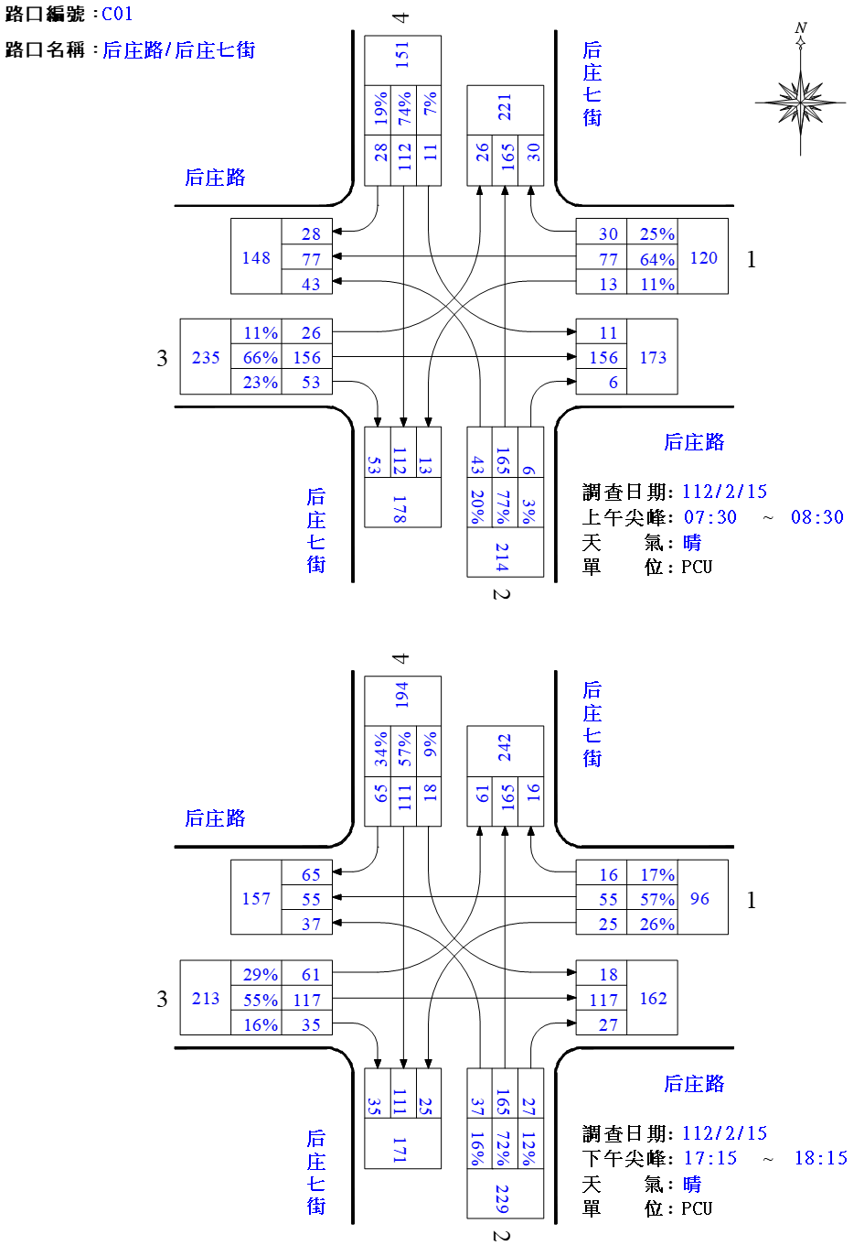

圖1.1-2　后庄路/后庄七街平日上下午尖峰路口轉向交通量示意圖



圖1.1-3　敦化路/榮德路平日上下午尖峰路口轉向交通量示意圖

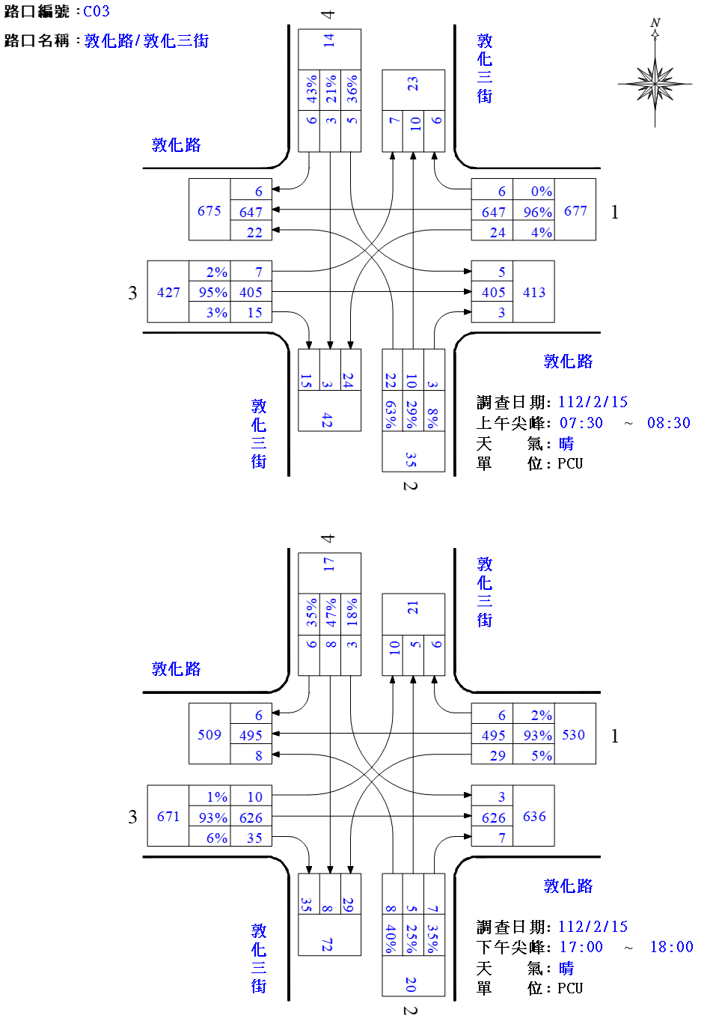

圖1.1-4　敦化路/敦化三街平日上下午尖峰路口轉向交通量示意圖

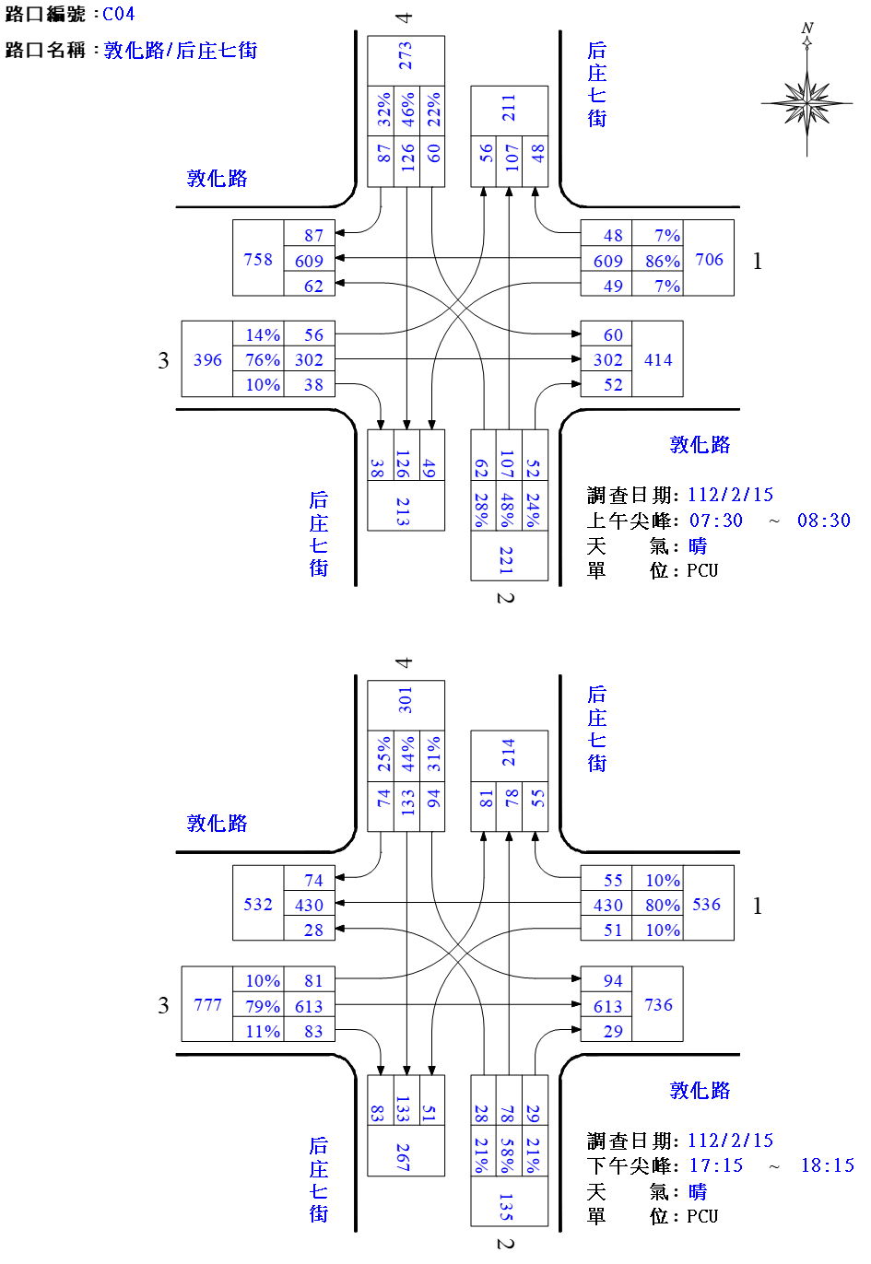

圖1.1-5　敦化路/后庄七街平日上下午尖峰路口轉向交通量示意圖



圖1.1-6　敦化路/陳平一街平日上下午尖峰路口轉向交通量示意圖

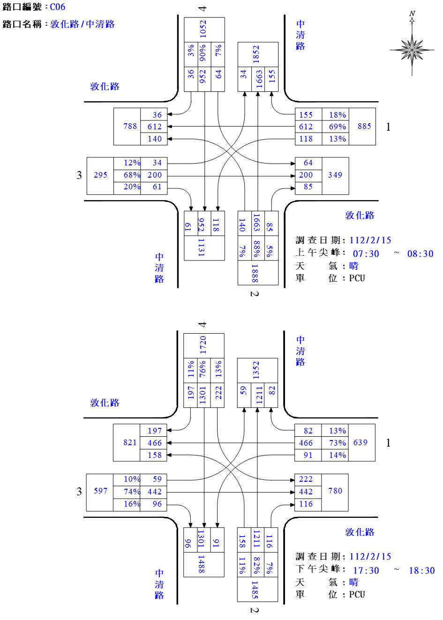

圖1.1-6　敦化路/中清路平日上下午尖峰路口轉向交通量示意圖